
▲ AMS-WELD-001 · บทที่ 8 / CHAPTER 8 · เอกสารบทเรียน LESSON
มาตรฐานฝีมือและคุณสมบัติช่างเชื่อม (ISO 9606-1)
Skill Standard & Welder Qualification (ISO 9606-1)
ระยะเวลา 0.5 ชั่วโมง · รูปแบบ e-Learning · เกณฑ์ผ่านจุดตรวจสอบ ≥ 70%
Duration 0.5 hour · e-Learning · checkpoint pass ≥ 70%

8.0 ภาพรวมบทเรียน Lesson overview
บทสุดท้ายนี้อธิบายมาตรฐานฝีมือและการรับรองคุณสมบัติช่างเชื่อม ครอบคลุมตำแหน่งท่าเชื่อม ขอบเขตการรับรอง ขั้นตอนการทดสอบ และใบรับรอง เมื่อจบบทนี้ผู้เรียนจะสามารถ
This final chapter explains the skill standard and welder qualification, covering test positions, qualification scope, the test flow and the certificate. On completion you will be able to:
- ระบุมาตรฐานที่เกี่ยวข้อง (มาตรฐานฝีมือแรงงานแห่งชาติ และ ISO 9606-1)
Identify the relevant standards (National Skill Standard & ISO 9606-1)
- บอกตำแหน่งท่าเชื่อมหลัก (PA/PB/PC/PF/PG/PE)
Name the main welding positions
- อธิบายว่าการรับรองครอบคลุมขอบเขตอะไรบ้าง
Explain what a qualification covers
- อธิบายขั้นตอนการทดสอบและเกณฑ์ผ่าน (≥ 70% ทุกหมวด)
Describe the test flow and pass mark (≥ 70% per section)
ลำดับการเรียน: ดูวิดีโอช่วงสั้น ➜ ทำกิจกรรมจับคู่ (เกมฝึก) ➜ ทำแบบทดสอบจุดตรวจสอบให้ผ่าน ≥ 70% เพื่อจบหลักสูตร
Flow: short video ➜ matching activity ➜ checkpoint test, pass ≥ 70% to complete the course.

8.1 มาตรฐานฝีมือและการรับรอง Skill standard & qualification
การรับรองช่างเชื่อมคือการพิสูจน์ว่าช่างสามารถสร้างรอยเชื่อมที่ได้คุณภาพตามมาตรฐาน ในประเทศไทยมี “มาตรฐานฝีมือแรงงานแห่งชาติ” สำหรับช่างเชื่อม ดูแลโดยกรมพัฒนาฝีมือแรงงาน (กพร.) และในระดับสากลมี ISO 9606-1 (“Qualification testing of welders — fusion welding — steels”) การรับรองช่วยยืนยันความสามารถก่อนมอบหมายงานเชื่อมจริง
Welder qualification proves that a welder can produce sound welds to a standard. Thailand has a National Skill Standard for welders, administered by the DSD, and internationally there is ISO 9606-1 (“Qualification testing of welders — fusion welding — steels”). Qualification confirms competence before assigning real welding work.

8.2 ตำแหน่งท่าเชื่อม Welding test positions
การทดสอบกำหนด “ตำแหน่งท่าเชื่อม” ตาม ISO 6947 เช่น PA (ราบ), PB (ฟิลเลตท่าระดับ), PC (ขนานนอน), PF (ตั้งเชื่อมขึ้น), PG (ตั้งเชื่อมลง) และ PE (เหนือศีรษะ) โดยทั่วไปการผ่านท่าที่ยากกว่ามักครอบคลุมท่าที่ง่ายกว่า
The test is done in a “welding position” per ISO 6947, e.g. PA (flat), PB (horizontal fillet), PC (horizontal), PF (vertical up), PG (vertical down) and PE (overhead). Generally, qualifying in a harder position covers easier ones.
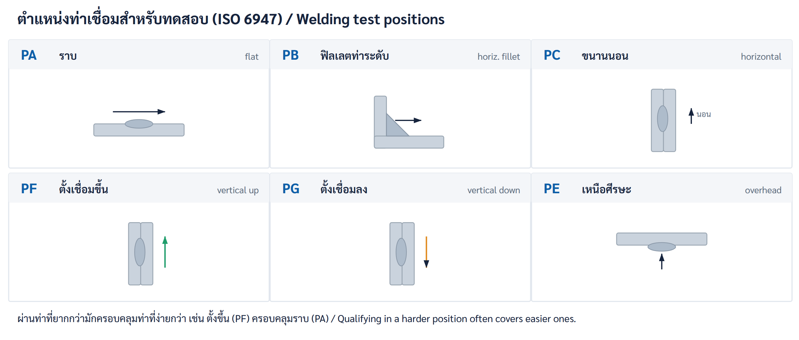
รูปที่ 8.1 · ตำแหน่งท่าเชื่อมสำหรับทดสอบ · Figure 8.1 · Welding test positions

8.3 ขอบเขตการรับรอง Qualification scope
ใบรับรองระบุ “ขอบเขต” หรือ “พิสัย” ที่ช่างทำได้ ได้แก่ กระบวนการ (เช่น 135/141/111) กลุ่มวัสดุ ช่วงความหนา เส้นผ่านศูนย์กลาง (สำหรับงานท่อ) ตำแหน่งท่า และชนิดลวด/ฟลักซ์ ช่างต้องทำงานภายในขอบเขตที่รับรองเท่านั้น
The certificate states the “range” the welder is qualified for: the process (e.g. 135/141/111), material group, thickness range, diameter (for pipe), position, and filler/consumable. The welder must work only within the qualified range.
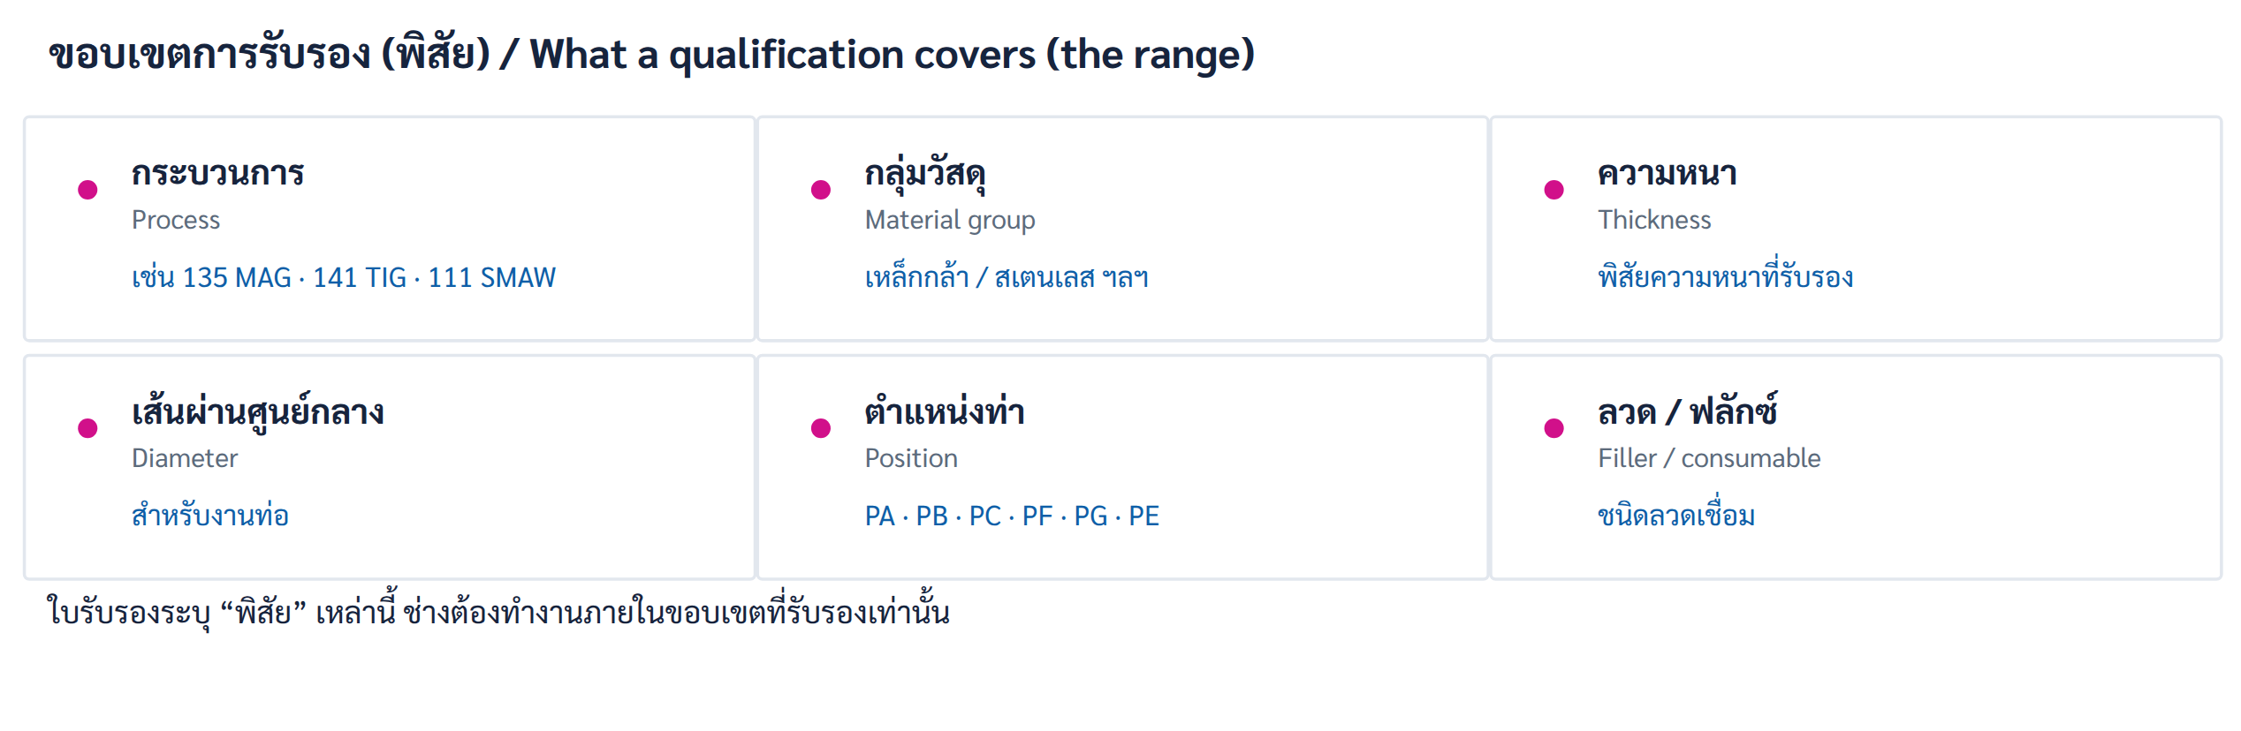
รูปที่ 8.2 · ขอบเขตการรับรอง (พิสัย) · Figure 8.2 · The qualification range

8.4 ขั้นตอนการทดสอบ The test flow
ขั้นตอนการทดสอบโดยทั่วไป: ช่างเชื่อมชิ้นทดสอบภายใต้การควบคุม ➜ ตรวจด้วยสายตา (VT) ➜ ทดสอบเพิ่ม เช่น การดัดโค้งหรือถ่ายภาพรังสี ➜ ชิ้นงานต้องผ่านเกณฑ์การยอมรับ (เช่น ตาม ISO 5817 และในหลักสูตรนี้ใช้เกณฑ์ผ่าน ≥ ร้อยละ 70 ในทุกหมวด) ➜ ออกใบรับรองตามขอบเขต
A typical flow: the welder welds a test piece under supervision ➜ visual inspection (VT) ➜ further tests such as bend or radiography ➜ the piece must meet acceptance criteria (e.g. ISO 5817, and in this course the pass mark is ≥ 70% in each section) ➜ a certificate is issued within the scope.
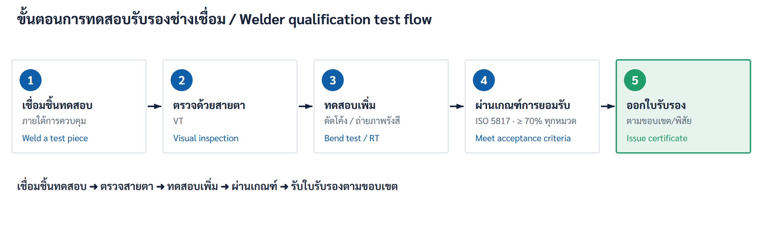
รูปที่ 8.3 · ขั้นตอนการทดสอบรับรอง · Figure 8.3 · Welder qualification test flow

8.5 ใบรับรองและอายุการรับรอง Certificate & validity
ใบรับรองบันทึกช่าง กระบวนการ ตำแหน่งท่า ช่วงความหนา/เส้นผ่านศูนย์กลาง และผลการทดสอบ การรับรองมีอายุตามช่วงเวลาที่มาตรฐานกำหนด และต้องได้รับการยืนยันหรือต่ออายุตามกฎของมาตรฐาน โดยใช้ได้เฉพาะภายในขอบเขตที่รับรองเท่านั้น
The certificate records the welder, process, position, thickness/diameter range and the test result. The qualification is valid for a defined period set by the standard, must be confirmed or renewed per the standard's rules, and applies only within the qualified range.
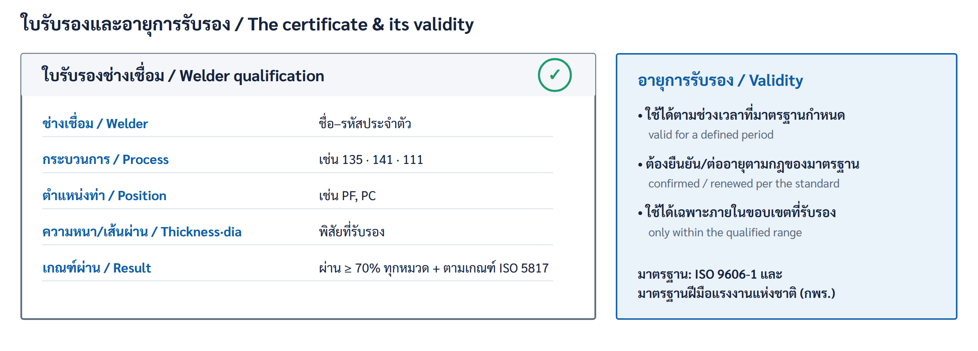
รูปที่ 8.4 · ใบรับรองและอายุการรับรอง · Figure 8.4 · The certificate & its validity

8.6 คำศัพท์สำคัญ Key terms
มาตรฐานฝีมือแรงงานแห่งชาติ — National Skill Standard | ISO 9606-1 — Welder qualification (steels)
การรับรองช่างเชื่อม — Welder qualification | ชิ้นทดสอบ — Test piece
ตำแหน่งท่าเชื่อม — Welding position | ISO 6947 — Welding-positions standard
PA (ราบ) — Flat | PF (ตั้งขึ้น) — Vertical up
PE (เหนือศีรษะ) — Overhead | ขอบเขต / พิสัย — Qualification range
การทดสอบดัดโค้ง — Bend test | เกณฑ์การยอมรับ — Acceptance criteria
อายุการรับรอง — Period of validity | กรมพัฒนาฝีมือแรงงาน (กพร.) — DSD

8.7 สรุปและจบหลักสูตร Recap & course complete
- มาตรฐาน: มาตรฐานฝีมือแรงงานแห่งชาติ (กพร.) และ ISO 9606-1
Standards: National Skill Standard (DSD) & ISO 9606-1
- ท่าเชื่อม: PA/PB/PC/PF/PG/PE — ท่ายากครอบคลุมท่าง่าย
Positions: PA/PB/PC/PF/PG/PE — harder covers easier
- ขอบเขต: กระบวนการ · วัสดุ · ความหนา · เส้นผ่าน · ตำแหน่ง · ลวด
Scope: process · material · thickness · diameter · position · filler
- ทดสอบ: เชื่อม → VT → ดัด/RT → ผ่านเกณฑ์ ≥ 70%/ISO 5817 → ใบรับรอง
Test: weld → VT → bend/RT → pass ≥ 70%/ISO 5817 → certificate
จบหลักสูตร / Course complete. ยินดีด้วย — คุณได้เรียนครบทั้ง 8 บทของหลักสูตร AMS-WELD-001 แล้ว เมื่อทำแบบทดสอบจุดตรวจสอบบทที่ 8 ผ่าน ≥ 70% ระบบจะออกใบรับรองการอบรม ขั้นต่อไปคือการฝึกปฏิบัติและการทดสอบรับรองคุณสมบัติช่างเชื่อมจริง
Congratulations — you have completed all 8 chapters of AMS-WELD-001. After passing the Chapter 8 checkpoint (≥ 70%), the system issues your training certificate. The next step is hands-on practice and the actual welder qualification test.

